**Метод трапеций**

Предположим, что нам нужно приближенно вычислить определенный интеграл ∫baf(x)dx, подынтегральная функция которого y=f(x) непрерывна на отрезке [a;b]. Для этого разделим отрезок [a;b] на несколько равных интервалов длины h точками  a=x0<x1<x2<...<xn−1<xn=b. Обозначим количество полученных интервалов как n.

Найдем шаг разбиения: h=b−an. Определим узлы из равенства xi=a+i⋅h, i=0, 1,..., n.

На элементарных отрезках рассмотрим подынтегральную функцию openxi−1; xi], i=1, 2,.., n.

При бесконечном увеличении n сведем все случаи к четырем простейшим вариантам:

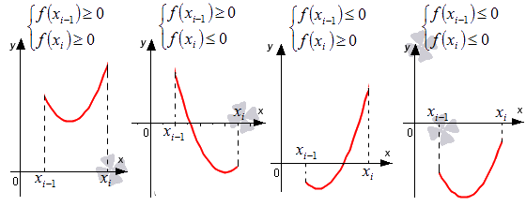

Выделим отрезки openxi−1; xi], i=1, 2,..., n. Заменим на каждом из графиков функцию y=f(x) отрезком прямой, который проходит через точки с координатами (xi−1; f(xi−1)) и (xi; f(xi)). Отметим их на рисунках синим цветом.

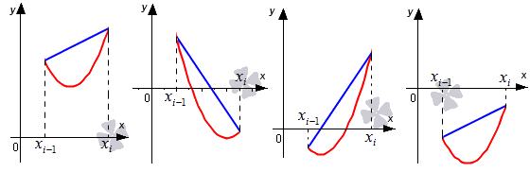

Возьмем выражение f(xi−1)+f(xi)2⋅h в качестве приближенного значения интеграла ∫xixi−1f(x)dx. Т.е. примем ∫xixi−1f(x)dx≈f(xi−1)+f(xi)2⋅h.

Давайте посмотрим, почему метод численного интегрирования, который мы изучаем, носит название метода трапеций. Для этого нам нужно выяснить, что с точки зрения геометрии означает записанное приближенное равенство.

Для того, чтобы вычислить площадь трапеции, необходимо умножить полусуммы ее оснований на высоту. В первом случае площадь криволинейной трапеции примерно равна трапеции с основаниями  f(xi−1), f(xi) высотой h. В четвертом из рассматриваемых нами случаев заданный интеграл ∫xxi−1f(x)dx приближенно равен площади трапеции с основаниями −f(xi−1), −f(xi)  и высотой h, которую необходимо взять со знаком «−». Для того, чтобы вычислить приближенное значение определенного интеграла ∫xixi−1f(x)dx во втором и третьем из рассмотренных случаев, нам необходимо найти разность площадей красной и синей областей, которые мы отметили штриховкой на расположенном ниже рисунке.

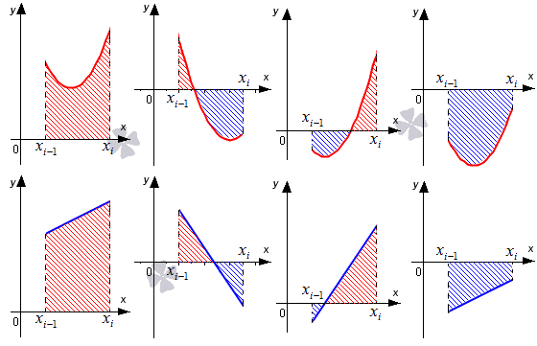

Подведем итоги. Суть метода трапеций заключается в следующем: мы можем представить определенный интеграл ∫baf(x)dx  в виде суммы интегралов вида ∫xixi−1f(x)dx на каждом элементарном отрезке и в последующей приближенной замене ∫xixi−1f(x)dx≈f(xi−1)+f(xi)2⋅h.

**Формула метода трапеций**

Вспомним пятое свойство определенного интеграла: ∫baf(x)dx=∑ni=1∫xixi−1f(x)dx. Для того, чтобы получить формулу метода трапеций, необходимо вместо интегралов ∫xixi−1f(x)dx подставить их приближенные значения:∫xixi−1f(x)dx=∑ni=1∫xixi−1f(x)dx≈∑ni=1f(xi−1)+f(xi)2⋅h==h2⋅(f(x0)+f(x1)+f(x1)+f(x2)+f(x2)+f(x3)+...+f(xn))==h2⋅(f(x0)+2∑n−1i=1f(xi)+f(xn))⇒∫xixi−1f(x)dx≈h2⋅(f(x0)+2∑n−1i=1f(xi)+f(xn))

Определение 1

**Формула метода трапеций:** ∫xixi−1f(x)dx≈h2⋅(f(x0)+2∑n−1i=1f(xi)+f(xn))

**Оценка абсолютной погрешности метода трапеций**

Оценим абсолютную погрешность метода трапеций следующим образом:

Определение 2

openδn|≤maxx∈[a;b]openf''(x)|⋅n⋅h312=maxx∈[a;b]openf''(x)|⋅(b−a)312n2

**Графическая иллюстрация метода трапеций**

Графическая иллюстрация метода трапеций приведена на рисунке:

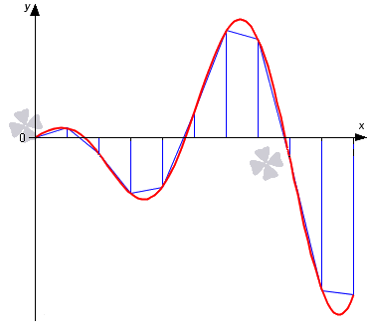

**Примеры вычислений**

Разберем примеры использования метода трапеций для приближенного вычисления определенных интегралов. Особое внимание уделим двум разновидностям заданий:

* вычисление определенного интеграла методом трапеций для данного числа разбиения отрезка n;
* нахождение приближенного значения определенного интеграла с оговоренной точностью.

При заданном n все промежуточные вычисления необходимо проводить с достаточно высокой степенью точности. Точность вычислений должна быть те выше, чем больше n.

Если мы имеем заданную точность вычисления определенного интеграла, то все промежуточные вычисления необходимо проводить на два и более порядков точнее. Например, если задана точность до 0,01, то промежуточные вычисления мы проводим с точностью до 0,0001 или 0,00001. При больших n промежуточные вычисления необходимо проводить с еще более высокой точностью.

Рассмотрим приведенное выше правило на примере. Для этого сравним значения определенного интеграла, вычисленного по формуле Ньютона-Лейбница и полученного по методу трапеций.

Итак, ∫507dxx2+1=7arctg(x)50=7arctg 5≈9,613805.

Пример 1

Вычислим по методу трапеций определенный интеграл ∫507x2+1dx для n равным 10.

***Решение***

Формула метода трапеций имеет вид ∫xixi−1f(x)dx≈h2⋅(f(x0)+2∑n−1i=1f(xi)+f(xn))

Для того, чтобы применить формулу, нам необходимо вычислить шаг h по формуле h=b−an , определить узлы xi=a+i⋅h, i=0, 1,..., n, вычислить значения подынтегральной функции f(x)=7x2+1.

Шаг разбиения вычисляется следующим образом: h=b−an=5−010=0.5. Для вычисления подынтегральной функции в узлах xi=a+i⋅h, i=0, 1,..., n будем брать четыре знака после запятой:

i=0: x0=0+0⋅0.5=0⇒f(x0)=f(0)=702+1=7i=1: x1=0+1⋅0.5=0.5⇒f(x1)=f(0.5)=70,52+1=5,6...i=10: x10=0+10⋅0.5=5⇒f(x10)=f(5)=752+1≈0,2692

Внесем результаты вычислений в таблицу:

|  |  |  |  |  |  |  |  |  |  |  |  |
| --- | --- | --- | --- | --- | --- | --- | --- | --- | --- | --- | --- |
| i | 0 | 1 | 2 | 3 | 4 | 5 | 6 | 7 | 8 | 9 | 10 |
| xi | 0 | 0.5 | 1 | 1,5 | 2 | 2,5 | 3 | 3,5 | 4 | 4,5 | 5 |
| f(xi) | 7 | 5,6 | 3,5 | 2,1538 | 1,4 | 0,9655 | 0,7 | 0,5283 | 0,4117 | 0,3294 | 0,2692 |

Подставим полученные значения в формулу метода трапеций: ∫507dxx2+1≈h2⋅(f(x0)+2∑n−1i=1f(xi)+f(xn))==0,52⋅(7+2⋅(5,6+3,5+2,1538+1,4+0,9655+0,7+0,5283+0,4117+0,3294)+0,2692)=9,6117

Сравним наши результаты с результатами, вычисленными по формуле Ньютона-Лейбница. Полученные значения совпадают до сотых.

**Ответ:**∫507dxx2+1=9,6117

Нужна помощь преподавателя?

**Опиши задание — и наши эксперты тебе помогут!**

Описать задание

Пример 2

Вычислим по методу трапеций значение определенного интеграла ∫21(112x4+13x−160)dx с точностью до 0,01.

***Решение***

Согласно условию задачи a = 1; b = 2, f(x)=112x4+13x−160; openδn|≤0,01.

Найдем n, которое равно количеству точек разбиения отрезка интегрирования, с помощью неравенства для оценки абсолютной погрешности openδn|≤maxx∈[a;b]openf''(x)|⋅(b−a)312n2. Сделаем мы это следующим образом: мы найдем значения n, для которых будет выполняться неравенство maxx∈[a;b]openf''(x)|⋅(b−a)312n2≤0,01. При данных n формула трапеций даст нам приближенное значение определенного интеграла с заданной точностью.

Для начала найдем наибольшее значение модуля второй производной функции на отрезке [1; 2].

f'(x)=(112x4+13x−160)′=13x3+13⇒f''(x)=(13x3+13)′=x2

Вторая производная функция является квадратичной параболой f''(x)=x2. Из ее свойств мы знаем, что она положительная и возрастает на отрезке [1; 2]. В связи с этим maxx∈[a;b]openf''(x)|=f''(2)=22=4.

В приведенном примере процесс нахождения maxx∈[a;b]openf''(x)| оказался достаточно простым. В сложных случаях для проведения вычислений можно обратиться к наибольшим и наименьшим значениям функции. После рассмотрения данного примера мы приведем альтернативный метод нахождения maxx∈[a;b]openf''(x)|.

Подставим полученное значение в неравенство maxx∈[a;b]openf''(x)|⋅(b−a)312n2≤0,01

4⋅(2−1)312n2≤0,01⇒n2≥1003⇒openn|≥5,7735

Количество элементарных интервалов, на которые разбивается отрезок интегрирования n является натуральным числом. Для поведения вычислений возьмем n равное шести. Такое значение n позволит нам достичь заданной точности метода трапеций при минимуме расчетов.

Вычислим шаг: h=b−an=2−16=16.

Найдем узлы xi=a+i⋅h, i=1, 0,..., n, определим значения подынтегральной функции в этих узлах:

i=0: x0=1+0⋅16=1⇒f(x0)=f(1)=112⋅14+13⋅1−160=0,4i=1: x1=1+1⋅16=76⇒f(x1)=f(76)=112⋅(76)4+13⋅76−160≈0,5266...i=6: x10=1+6⋅16=2⇒f(x6)=f(2)=112⋅24+13⋅2−160≈1,9833

Результаты вычислений запишем в виде таблицы:

|  |  |  |  |  |  |  |  |
| --- | --- | --- | --- | --- | --- | --- | --- |
| i | 0 | 1 | 2 | 3 | 4 | 5 | 6 |
| xi | 1 | 76 | 43 | 32 | 53 | 116 | 2 |
| f(xi) | 0,4 | 0,5266 | 0,6911 | 0,9052 | 1,1819 | 1,5359 | 1,9833 |

Подставим полученные результаты в формулу трапеций:

∫21(112x4+13x−160)dx≈h2⋅(f(x0)+2∑n−1i=1f(xi)+f(xn))==112⋅(0,4+2⋅(0,5266+0,6911+0,9052+1,1819+1,5359)+1,9833)≈1,0054

Для проведения сравнения вычислим исходный интеграл по формуле Ньютона-Лейбница:

∫21(112x4+13x−160)dx=(x560+x26−x60)21=1

Как видим, полученной точности вычислений мы достигли.

**Ответ:**∫21(112x4+13x−160)dx≈1,0054

Для подынтегральных функций сложного вида нахождение числа n из неравенства для оценки абсолютной погрешности не всегда просто. В этом случае будет уместен следующий метод.

Обозначим приближенное значение определенного интеграла, которое было получено по методу трапеций для n узлов, как In. Выберем произвольное число n. По формуле метода трапеций вычислим исходный интеграл при одинарном (n=10) и удвоенном (n=20) числе узлов и найдем абсолютную величину разности двух полученных приближенных значений openI20−I10|.

Если абсолютная величина разности двух полученных приближенных значений меньше требуемой точности openI20−I10|<openδn|, то мы прекращаем вычисления и выбираем значение  I20 , которое можно округлить до требуемого порядка точности.

Если абсолютная величина разности двух полученных приближенных значений больше требуемой точности, то необходимо повторить действия с удвоенным количеством узлов (n=40).

Такой метод требует проведения большого объема вычислений, поэтому разумно использовать вычислительную технику для экономии времени.

Подробнее: https://zaochnik.com/spravochnik/matematika/integraly-integrirovanie/metod-trapetsij/